

Data Safe II

Disque dur externe USB2.0

Guide d’utilisation

Verze 2.0
Table des matières

- Introduction
  - Principes de sécurité
  - Configuration requise
  - Contenu
  - Visualisation du produit
  - Éléments du produit
- Instructions d‘exploitation
  - Fonctions élémentaires
    - Fonctions Plug & Play
    - Lecture & écriture
    - Retrait du dispositif
  - Logiciel SecureDrive EX
    - Installation de l’application SecureDrive EX
    - Saisie du mot de passe
    - Verrouillage /déverrouillage de l’onglet sécurisé
      - Verrouillage de l’onglet sécurisé
      - Déverrouillage de l’onglet sécurisée
    - Retrait sûr de dispositif Data Safe II
    - Réglage des options
    - Désinstallation de SecureDrive EX
    - Autres fonctions
  - Sauvegarde d’un seul clic (One Touch Backup - OTB)
    - Installation de PCCloneEX
    - Fonctions courantes de sauvegarde d’un fichier
2.3.2.1. Sauvegarde de données
      - Restauration de données
      - Suppression de fichier sauvegardé
    - Lancement rapide
2.3.3.1. Sauvegarde moyennant la fonction Lancement rapide (Quick Launch)
    - Sauvegarde de données d’un seul clic (One Touch Backup)
    - File Manager
    - Réglage
    - Autres fonctions

- Annexe
  - Informations sur le produit
  - Support par les systèmes opérationnels
  - Soutien technique et informations relatives à la garantie
  - Responsabilité pour produits défectueux
  - Marques commerciales

- Introduction
Nous vous remercions vivement de l’intérêt que vous portez à nos produits en achetant le disque dur Prestigio Data Safe II et Leather HDD Enclosure de la société . Vous n’allez jamais regretter ce choix excellent. Nous espérons que vous allez pleinement exploiter ses performances. Ce dispositif offre une nouvelle conception de sauvegarde mobile de vos données, ceci en toute sécurité et dans un environnement d’utilisation agréable. Avant d’utiliser le dispositif en question, veuillez lire attentivement ce mode d’emploi et suivre la procédure indiquée puisque c’est la seule façon comment jouir entièrement de toutes les fonctions de ce produit.

  - Principes de sécurité

Avant d’utiliser le dispositif Data Safe II , nous vous invitons à vous familiariser avec les principes de sécurité. Tous les principes de bonnes pratiques sont décrits dans ce manuel.

Avertissement: Cet icône d’avertissement indique une manipulation fautive qui pourrait en cas de non-respect des principes de sécurité provoquer des dommages physiques de l’ulitilisateur ou bien des incidents d’altération dudit produit.

- Il est strictement déconseillé d’essayer de démonter ou désassambler quelconque partie de ce dispositif, excepce seulement dans la mesure où cette action est régie par la procédure décrite dans le manuel.
- Ne déposez jamais le disque à l’endroit où il risque d’entrer en contact avec l’eau ou autres liquides. Le dispositif N’EST pas résistant à la pénétration de l’eau.
- En cas de pénétration d’un liquide à l’intérieur du disque, débranchez immédiatement le disque de l’ordinateur. Le comportement contraire est susceptible de provoquer un incindie ou entraîner une décharge électrique. Veuillez vous adresser aux vendeurs du disque ou au centre de services clients le plus proche.
- Dans le but de minimiser le risque d’un choc dû au courant électrique, ne pas brancher l’appareil avec les mains mouillées.
- Ne pas placer l’appareil à proximité des sources de chaleur, ne l’exposez jamais au feu.
- Ne placer jamais l’appraeil à proximité de dispositifs d’où émanent des rayonnements électromagnétiques. Le contact avec de tels appareils pourraît entraîner le dysfonctionnement du dispositif ou provoquer la perte ou l’altération des données.

  - Configuration requise

Ci-dessous sont citées les conditions minimales requises au niveau matériel/logiciel nécessaires pour assurer le bon fonctionnement de l’appareil.
- Ordinateur : IBM PC/AT compatibile ordinateur personnel
- Supportés par OS:
IBM PC compatible :
-Microsoft Windows 98SE / Me / 2000 / XP / Windows 2003 Server / Vista
Mac OS :
-Mac OS 9.x et 10.x ou supérieur (uniquement le format FAT32)
Linux :
-Linux 2.4 ou supérieur (uniquement le format FAT32)
- CPU: Pentium ou supérieur
- Mémoire: minimum 32MB RAM
- Carte graphique: compatible avec le standard VESA
- Autorisation d‘utilisation: Administrateur
- Périphériques optiques: CD ROM ou CD ROM dispositifs compatibles
- Place libre sur le disque dur – pas moins de 16 MB (3MB pour le pilote de Win 98 et 30MB pour l‘application de Sauvegarde personnelle)

REMARQUE:
Le système Windows 98 SE ne supporte pas implicitement le pilote de périphérique de stockage amovible. Si vous désirez installer le pilote, suivez les instructions citées ci-dessous :
- Allumez l’ordinateur.
- Raccordez l’appareil Data Safe II au port USB de votre ordinateur via câble USB fourni.
- Insérez le CD aves les pilotes fournis dans le lecteur de CD ROM de votre ordinateur.
- Le système Windows 98 SE reconnaît automatiquement le nouvel appareil connecté Data Safe II. Une fenêtre “Ajout de nouveau matériel” apparaîtra. Si vous voulez installer correctement le pilote, suivez les instructions indiquées sur l’écran.

  - Contenu

Dénomination/Description | Quantité
Cadre de disque dur | 1
Câble USB 30cm | 1
Câble USB 60cm | 1
Housse de transport | 1
Disque CD avec des pilotes et un logiciel | 1
Manuel d‘utilisation | 1

  - Visualisation du produit

Vue de haut
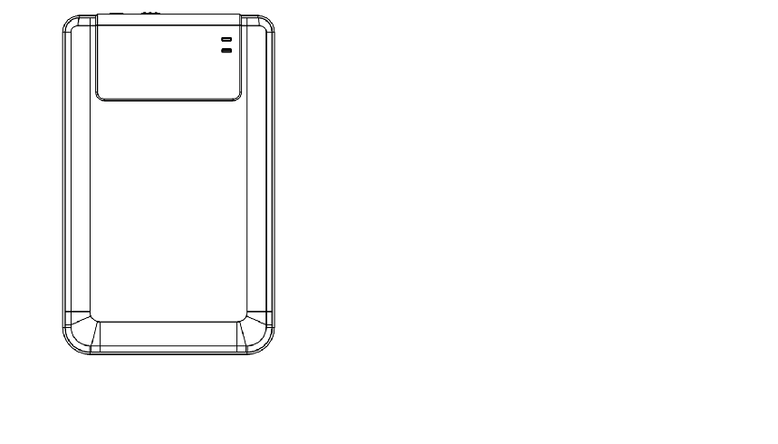
VOYANT ALIMENTATION

VOYANT R/W

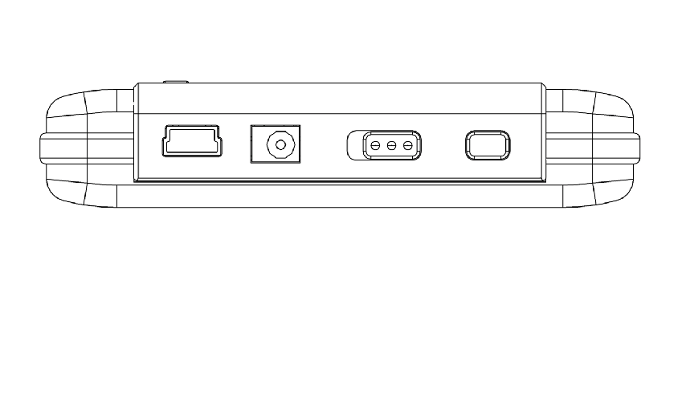
Vue de face

USB Port DC ZAP/VYP COPY

  - Éléments du produit

- Housse en cuir classique
Data Safe II apporte dans votre vie quotidienne numérique le luxe et le raffinement que vous attendez.
- Sécurité maximum de vos données (SecureDrive EX)
Grâce à l’application SecureDrive EX il est possible de protéger l’outil par le mot de passe et de le diviser en deux sections “Publique” et “Sécurisée”.
- Section publique – cette section ne supporte pas la protection par le mot de passe. Il est toutefois possible d’effectuer toutes les fonctions élémentaires sus-mentionnées.
- Section sécurisée – est accessible uniquement après la saisie du mot de passe de protection. Est accessible dans la section sécurisée uniquement le logiciel respectif. Il est à noter qu’il est inconcevable d’exécuter la lecture/écriture dans la zone AP lors de son verrouillage.

- Instructions d’exploitation
Avertissement: Cet outil est entièrement compatible avec les fonctions élémentaires des ordinateurs énoncées dans le chapitre “Configuration requise”. Or, sous les systèmes opérationnels Mac ou Linux IL EST IMPOSSIBLE de lancer l’application SecureDrive EX et PCClone EX.

  - Fonctions élémentaires

    - Fonctions Plug & Play

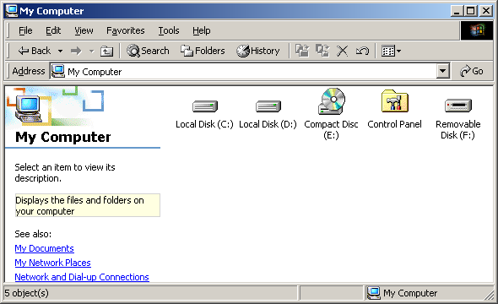

Après le raccordement de l’appareil au port USB de l’ordinateur apparaîtra dans la fenêtre gestionnaire des fichiers l’icône de “disque amovible” comme c’est visualiasé ci-dessus. Dans les ordinateurs Macintosh l’icône apparaîtra à l’écran au moment de raccordement du dispositif au port USB.

Sous le système opérationnel Linux il est possible de raccorder l’appareil après exécution des instructions suivantes.
■ Effectuez cd/etc/sysconfig/ (cat/etc/sysconfig/hwconf | more)
■ Vérifiez les informations à hwconf，a, marquez mount point – point de montage.
■ Créez le fichier in/mnt (ex: mkdir/mnt/usbHD)
■ Ensuite tapez mount/dev/sda1 /mnt/usbHD (si le point de montage était- mount point .dev/sda)

    - Lecture & écriture

Il est possible de sauvegarder et de lire les données comme avec un disque dur ordinaire. Les opérations afférantes à la lecture/écriture sont également identiques.

    - Retrait du dispositif

Si vous voulez minimiser le risque pouvant conduire à la perte de données sous les systèmes d’exploitation Windows ME, 2000 et XP, suivez les instructions mentionnées ci-après:
- Sur la barre d’outil située en bas de l’écran se trouve l’icône pour le retrait sûr du périphérique.
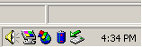
- Cliquez sur cet icône, ensuite apparaîtra la fenêtre “Retirez le périphérique en toute sécurité”.

- Ensuite sélectionnez le dispositif que vous souhaitez retirer et cliquez sur la touche [Retirer]. Après vous pouvez débrancher en toute sécurité le disque du port de votre ordinateur.

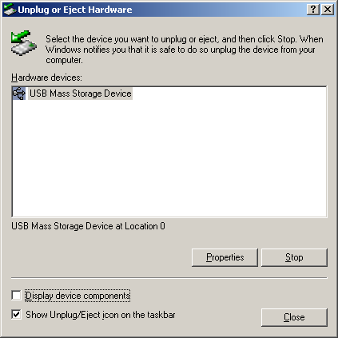

Avertissement: Avant le retrait du périphérique USB, vérifiez si le voyant R/W ne clignote pas. Si le voyant clignote rapidement, la communication entre l’hôte - l’ordinateur accueillant - et le périphérique USB est en train de s’établir. En ce moment NE RETIREZ PAS le dispositif USB. Le retrait du dispositif pourrait conduire à la perte de données voire même à l’altération de dispositif Data Safe II.

Avertissement: Si sous les systèmes Windows ME, Windows 2000 ou Windows XP vous ne suivez pas les instructions de retrait sûr, vous risquez la perte de données dûe à „la mémoire cache – tampon“.

Dans le système opérationnel Macintosh il est possible de transférer l’icône du disque retirable vers le panier. Cette action sera effectuée par la fonction “Retirer”.

Dans le système opérationnel Linux suivez les instructions concernant „le retrait“ du périphérique USB.

  - Logiciel SecureDrive Ex

Moyennant l’application SecureDrive EX il est possible de protéger votre dispositif par un mot de passe et de le diviser à la section „ Publique” et “Sécurisée”.

Avertissement: La division provoquera l’effacement de toutes les données sauvegardées. Cette action est irréversible. Avant de procéder à cette action, veuilez dûment sauvegarder toutes les données importantes, achevez tous les programmes ouverts, fermez toutes les fenêtres.

    - Installation de l’application SecureDrive EX
Avertissement: L’application SecureDrive Ex peut travailler uniquement avec un seul périphérique connecté. Le travail avec plusieurs périphériques en même temps peut engendrer des conditions de fonctionnement fautif voire même une perte de données.

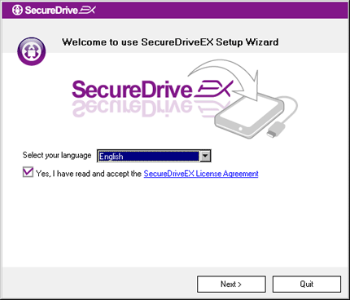 | - Raccordez moyennant le câble USB fourni le périphérique Data Safe II à l’ordinateur hôte.  - Insérez le disque CD avec l’application SecureDrive EX dans le lecteur de CD ROM. S’affichera automatiquement la fenêtre SecureDrive EX. Si elle n’apparaît pas en quelques minutes, cliquez sur le fichier Setup.exe que vous allez trouver dans Cet ordinateur -> Unité CD-ROM.  - Cliquez sur les dispositions contractuelles relatives à l’application de SecureDrive EX et familiarisez vous avec les principes d’utilisation autorisée.  - Cochez la case et cliquez sur le bouton "Next".


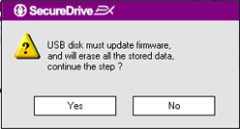 | - S’affiche alors une boîte de dialogue avec la demande de confirmation de mise à jour du firmware. Après la confirmation, toutes les données sont retirées de manière permanente. Cliquez sur “Yes” pour continuer, en cliquant sur “No” vous annulez la mise à jour du firmware.

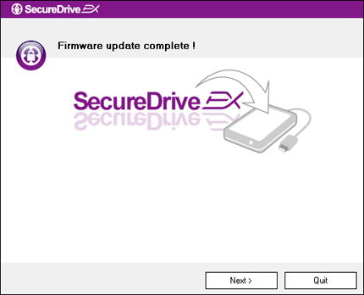 | - La durée de mise à jour ne devrait pas excéder une minute, elle est toutefois tributaire des capacités de l’ordinateur hôte.  - Une fois la procédure terminée, éteignez le dispositif Data Safe II et débranchez le de l’ordinateur hôte.  - Raccordez à nouveau le dispositif Data Safe II à l’ordinateur hôte et allumez le.

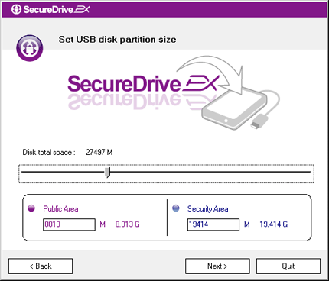 | - Comme affiché sur le diagramme, le dispositif Data Safe II sera divisé en deux onglets, concrètement l’onglet public et l’onglet sécurisé.  - Les capacités de deux onglets peuvent être modifiées en cliquant sur l’indicateur et par son déplacement horizontal. Une certaine capacité peut être également définie par la saisie de valeurs numériques dans les cases adéquates.  - Cliquez sur le bouton “Next” et continuez dans la procédure de division.
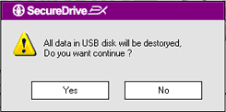 | - S’affichera alors une boîte de dialogue vous demandant la validation de division . Après l’exécution de cette action toutes les données seront supprimées de manière permanente. Cliquez sur “Yes” (Oui) pour continuer la procédure, en cliquant sur “No” (Non) vous l’arrêtez.

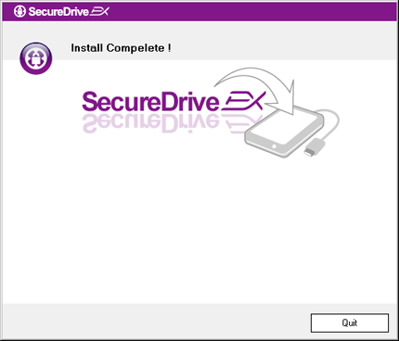 | - La procédure de division ne devrait pas excéder trois minutes, sa durée est néanmoins dépendante de la vitesse de l’ordinateur. Éteignez le dispositif Data Safe II et débranchez le de l’ordinateur.
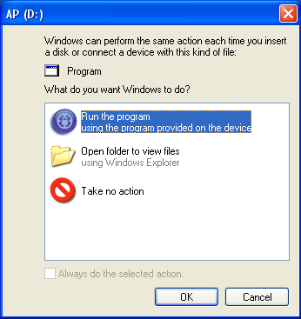 | - Reconnectez vous sur Data Safe II  15.Une fenêtre vous demandant quelle action entreprendre apparaîtra. Choisissez l’option  - “Lancer le programme”, et cliquez sur le bouton“OK” pour continuer la procédure d’installation.

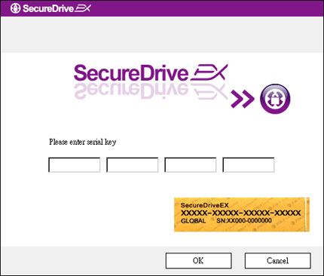 | - Une fenêtre SecureDrive EX vous demandant l’authentification du produit apparaît. Saisissez le numéro de série marqué sur la vignette autocollante jaune à la dernière page du manuel d’utilisation. Remplissez ce numéro dans ses champs respectifs. Cliquez sur le bouton “OK” pour terminer.

    - Saisie du mot de passe

Comme il en a déjà été question, l‘application SecureDrive EX offre deux onglets de sauvegarde – public et sécurisé - afin d’optimiser le confort de l’utilisateur. Au niveau de l’onglet sécurisé nous recommandons de saisir immédiatement votre mot de passe respectif afin de renforcer la protection de vos données confidentielles. La longeur du mot de passe est au maximum de 16 caractères alphanumériques. Enregistrez dûment ce mot de passe. Il est recommandé de le mettre en lieu sûr dont vous allez bien vous rappeler. Branchez le dispositif Data Safe II sur l’ordinateur hôte et allumez-le ce qui vous donnera l’accès aux autres fonctions.

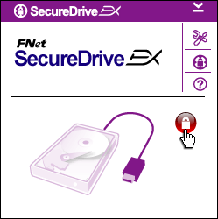 | - Une fenêtre vous demandant quelle action entreprendre apparaîtra. Choisissez l’option “Lancer le programme” et cliquez sur le bouton “OK” pour continuer.  - Appuyez sur l’icône rouge “Verrouillé” pour déverrouiller l’onglet sécurisé.  - S’affichera alors une fenêtre indiquant que la procédure de déverrouillage est en cours.

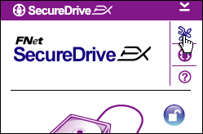 | - La couleur de l‘icône a été changée de rouge “Verrouillé” à couleur bleue “Déverrouillé”. Cela signifie que l’onglet sécurisé est prêt à être exploité.  - Lorsque s’affiche l’offre de réglage à la fin de déverrouillage, cliquez sur l’icône “réglage”.

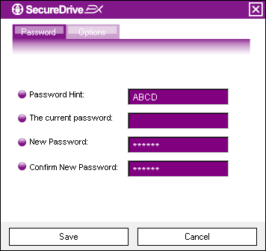 | - L’offre de réglage est implicitement réglée à la page avec le mot de passe. L’utilisateur peut saisir les données dans quatre champs de données.  - Saisissez le rappel du mot de passe ce qui vous permettra de vous rappeler facilement votre mot de passe.  - Si vous désirez modifier le mot de passe, renseignez le mot de passe actuel. Dans un premier temps, laissez la case non renseignée.  - Saisissez le nouveau mot de passe et revalidez le. Les critères pour entrer le mot de passe sont énoncés en début de cette partie.  - Cliquez sur la touche “Sauvegarder” (Save) pour enregistrer votre mot de passe, si vous cliquez sur le bouton “Annuler” (Cancel) vous retournez au menu principal.

    - Verrouillage/déverrouillage de l’onglet sécurisé

Assurez vous que le dispositif Data Safe II est branché sur l’ordinateur hôte et qu’il est allumé.

      - Verrouillage de l’onglet sécurisé
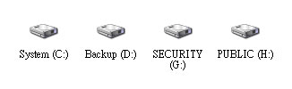 | - Cliquez sur l’option “Cet ordinateur”.  - L’onglet sécurisé sera dorénavent accessible à l‘entrée/sortie des données.

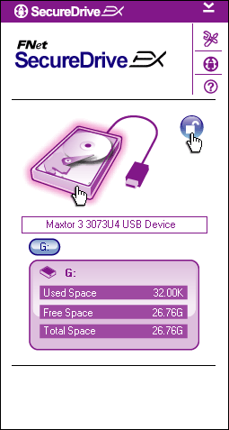 | - Comme il en a déjà été question ci-dessus, l’icône bleue “Déverrouillé” indique l’onglet sécurisé déverrouillé.  - Si vous désirez le verrouiller, cliquez sur l’icône “Déverrouillé” ou sur l’icône du disque dur, ce qui déclenchera la procédure de verrouillage.  - S’affichera alors une fenêtre contenant l’information que la procédure de verrouillage est en cours.

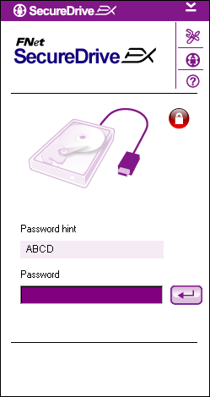 | - L’icône rouge “Verrouillé” indique que l’onglet sécurisé a été verrouillé avec succès. Vous serez ensuite invités à saisir le mot de passe.

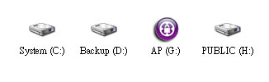 | - Cliquez sur l‘icône “Cet ordinateur”.  - L’onglet sécurisé est actuellement remplacé par l’unité AP indiquant que son accès à l‘entrée/sortie de données est verrouillé.
      - Déverrouillage de l’onglet sécurisé

- Cliquez sur l‘icône “Cet ordinateur”.
- A la place de l’onglet sécurisé s’affiche uniquement l’unité AP indiquant que son accès à l‘entrée/sortie de données est verrouillé.

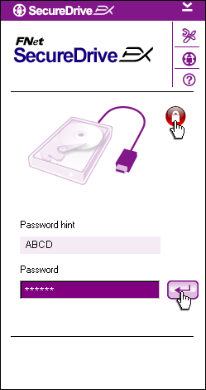 | - Comme il en a déjà été question ci-dessus, l’icône rouge “Verrouillé” indique que l’onglet sécurisé est verrouillé.  - Pour le déverrouiller il suffit de saisir le mot de passe dans la zone prévue à cet effet ou cliquer sur l’icône “retour”, ou bien cliquer sur l’icône rouge “Verrouillé” et lancer la procédure de déverrouillage.  - Apparaîtra ensuite une fenêtre signalant que la procédure de déverrouillage est en cours.

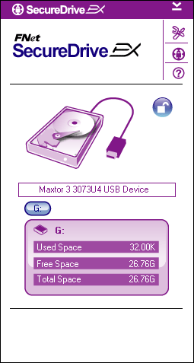 | - L’icône bleue “Déverrouillé” signale que l’onglet sécurisé a été déverrouillé avec succès. Les informations relatives au dispositif Data Safe II s’afficheront pour l’utilisateur dans la partie inférieure de l’application SecureDrive EX.

- Cliquez sur l’icône “Cet ordinateur”.
- L’unité AP est maintenant remplacée par l’onglet sécurisé indiquant qu’il sera désormais prêt pour l’entrée/sortie de données.
Avertissement: Au moment de verrouillage et de déverrouillage du dispositif, assurez vous que d’autres programmes ou applications ne sont pas ouvertes et que le document figurant dans le dispositif n’est pas fermé. Dans l’affirmative, le risque de perte de données ou d’altération de l’appareil peut être encouru.

    - Retrait sûr de dispositif Data Safe II

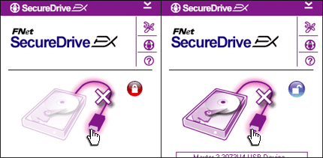 | - Cet appareil Data Safe II peut être en toute sécurité débranché de l’ordinateur, ceci quelque soit l’état de l’onglet sécurisé (verrouillé/déverrouillé).  - Si vous désirez retirer l’appareil Data Safe II en toute sécurité, cliquez sur le câble de transfert.

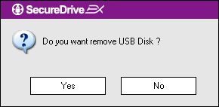 | - Une boîte de dialogue s’affichera vous demandant la validation de retirer l‘appareil removal of Data Safe II.  - Si vous voulez continuer de retirer l’appareil, cliquez sur “Yes” (Oui), si vous voulez annuler cette action, cliquez sur le bouton “No” (Non).

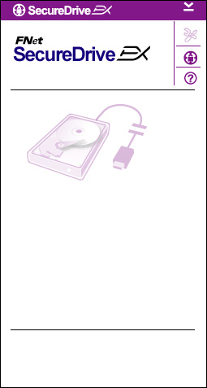 | - Le dispositif Data Safe II a été déconnecté. Le câble de transfert est déconnecté.  - Si l‘appareil Data Safe II est retiré à l’état verrouillé, l’onglet sécurisé sera verrouillé par défaut.  - Si vous désirez redémarrer l’application SecureDrive EX après l’enlèvement de l’appareil Data Safe II, débranchez le dispositif Data Safe II et rebranchez le sur l’ordinateur hôte.

    - Réglage des options

Assurez vous que l’appareil Data Safe II est branché sur l’ordinateur hôte et qu’il est allumé.

- Cliquez sur l’icône “réglage”.
- S’affichera alors l’offre de “réglage” avec plusieurs options de configuration.

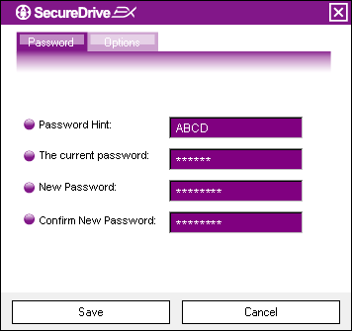 | - Pour le réglage de mot de passe voire la section “Réglage de votre mot de passe respectif”.  - Si vous envisagez de modifier votre mot de passe, renseignez le mot de passe actuel, le nouveau mot de passe et validez le nouveau mot de passe. Cliquez sur le bouton “Save” afin de l’enregistrer, si vous cliquez sur la touche “Cancel” vous annulez toute sauvegarde.  - Si vous désirez quitter l’offre de Réglage, cliquez sur le symbole “X” dans le coin supérieur droit ou bien cliquez sur le bouton “Cancel”.

2.2.6 Désinstallation de SecureDrive EX

Assurez vous que l’appareil Data Safe II est branché sur l’ordinateur hôte et qu’il est allumé.
Avertissement: Une fois la désinstallation de l‘application SecureDrive Ex effectuée, toutes les données figurant sur l’appareil Data Safe II seront supprimées de manière permanente. En sus, un nouvel onglet doit être créé dans le gestionnaire de disques sous le système d‘exploitation Windows.

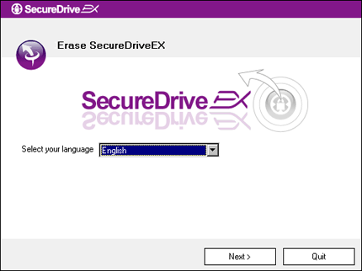 | - Insérez le CD d’installation avec application SecureDrive EX dans le lecteur de CD ROM.  - Une fenêtre avec le réglage SecureDrive EX s‘affichera. Cliquez sur l‘option “Retirer le matériel”.  - Si la fenêtre ne s’affiche pas en quelques secondes, cliquez sur le fichier autorun.exe. localisé dans “Cet ordinateur” -> Unité de CD ROM.  - Sélectionnez la langue et cliquez sur le bouton “Suivant” (Next) pour continuer la désinstallation, ou bien choisissez l’option “Annuler” (Quit) pour annuler la désinstallation.

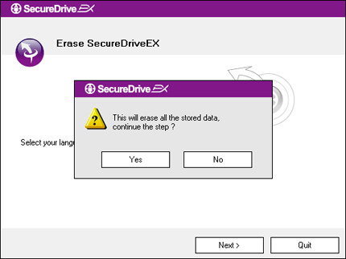 | - Une boîte de dialogue apparaîtra vous demandant la validation. Cliquez sur la touche “Yes” (Oui) pour continuer ou sur “No” (Non) pour l’annuler.

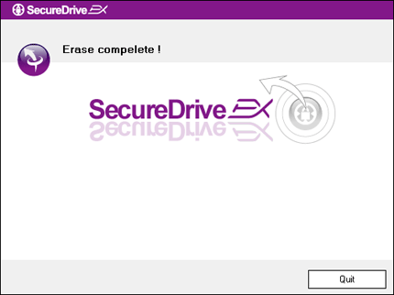 | - L’appareil SecureDrive EX a été retiré en toute sécurité. Cliquez sur le bouton “Terminer” (Quit) afin de terminer l’action.  - L’appareil Data Safe II est désormais devenu un disque dur ordinaire.

2.2.7 Autres fonction

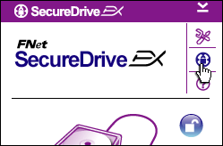 | Cliquez sur l’icône "SecureDrive EX" pour visualiser les spécifications détaillées du logiciel.
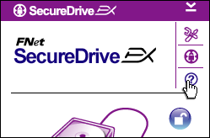 | Cliquez sur l’icône “?” dans le coin supérieur droit pour faire apparaître le Centre d’aide, l’instrument didacticiel susceptible d’apporter le soutien à l’ulitilisateur afin d‘optimiser l’exploitation de l’application SecureDrive EX.
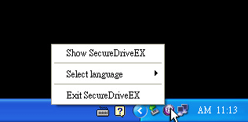 | Pointez avec la souris l’icône Secure Drive EX sur la barre d’outil et cliquez sur le bouton droit de la souris. S’afficheront alors les raccourcis vers les autres fonctions partielles.

  - Sauvegarde d’un seul clic (One Touch Backup - OTB)

Avertissement: L’appareil Data Safe II doit être impérativement déverrouillé avant l’exécution des opérations d’application. Assurez vous que l’appareil Data Safe II est déverrouillé durant toutes les opérations de l’application PCClone EX. Si cela n’est pas le cas, le risque de perte de données ou d‘altération d’appareil peut être encouru.

    - Installation de PCCloneEX

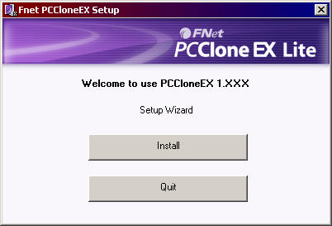 | - Insérez le CD d’installation dans le lecteur de CD ROM et cliquez sur l’option Sauvegarder le logiciel d’un seul clic (One-Touch Backup Software).  - Si aucune fenêtre n’apparaît en quelques secondes, cliquez sur le fichier autorun.exe localisé comme suit : “Cet ordinateur” -> Unité CD ROM.  - Cliquez sur la touche “Installer” (install) pour lancer la procédure d‘installation, cliquez sur la touche “Arrêter” (Quit) pour arrêter la procédure.

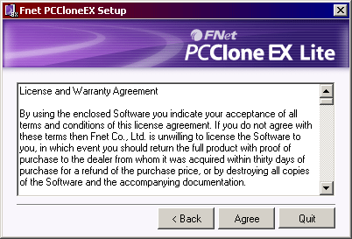 | - Lisez attentivement les dispositions contractuelles.  - Si vous acceptez les conditions, cliquez sur le bouton “Approuver” (Agree) pour continuer l’installation, si vous cliquez sur “Arrêter” (Quit) vous l‘annulez.

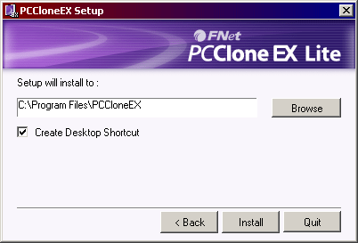 | - Déterminez l’emplacement de l‘application PCClonEX. Cliquez sur le bouton “Explorer” ( Browse) pour explorer la structure en arbre.  - L’option “Placer le raccourci sur l‘écran” (Create Desktop Shortcut) est implicitement allumée. Si c’est nécessaire, annulez le choix.  - Cliquez sur le bouton “Install” pour continuer, si vous appuyez sur le bouton “Quit” vous annulez l’action.

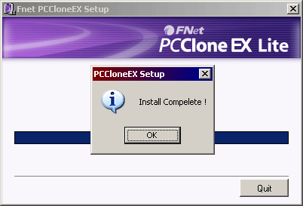 | - La durée de la procédure d’installation ne devrait pas excéder quelques minutes. Une fois l’installation terminée, une boîte de dialogue s’affichera vous demandant de terminer la procédure d’installation en appuyant sur la touche “OK”.

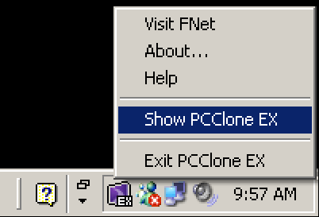 | - Après le réglage apparaîtra sur la barre d’outil l’icône de l’application PCCloneEX. Si vous cliquez dessus ou si vous cliquez sur le bouton droit de la souris, vous lancez le programme PCClone EX.
Avertissement: Le programme est exploitable uniquement avec les éléments fournis. Les autres dispositifs ne vont pas communiquer avec le programme et sont, par conséquent incompatibles.

    - Fonctions courantes de sauvegarde d’un fichier
Assurez vous que le dispositif Data Safe II est branché sur l’ordinateur hôte et qu’il est allumé.

      - Sauvegarde d’un fichier

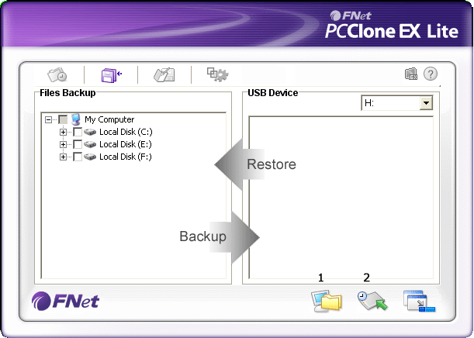 | - En cliquant sur le raccourci “PCCloneEX” sur l’écran vous déclenchez le programme.  - Cliquez sur l’option “Sauvegarde de fichiers” (File Backup), où vous définissez le schéma de sauvegarde/restauration.

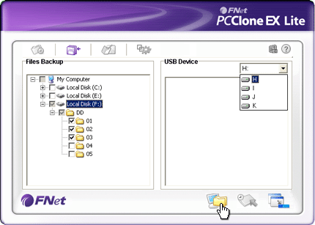 | - Dans la colonne “Sauvegarde de fichier” (Files backup) cochez le(s) fichier(s) qui est (sont) censé(s) être sauvegardé(s).  - Dans la colonne “Dispositif USB” (USB Device) cliquez sur l’offre hierarchisée dans laquelle vous choisissez l’outil de sauvegarde requis.

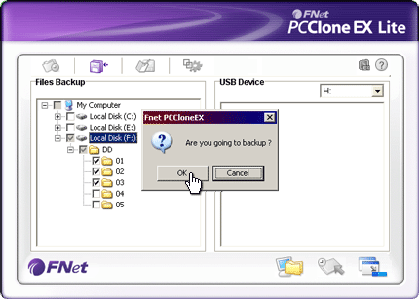 | - Cliquez sur le bouton “Sauvegarder” (Backup) pour lancer la procédure de sauvegarde. Une boîte de dialogue apparaîtra vous demandant la validation de l‘action. Cliquez sur la touche “OK” pour continuer ou sur la touche “Cancel” pour annuler l‘action.  - Une fois la procédure de sauvegarde terminée, la boîte de dialogue supplémentaire s’affichera. Fermez-la en cliquant sur la touche “OK”.

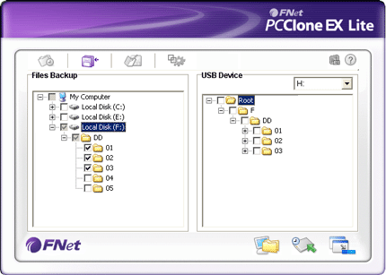 | - Les fichiers/dossiers sélectionnés ont été sauvegardés avec succès à partir de l’ordinateur hôte sur le dispositif Data Safe II.
Avertissement: L‘appareil Data Safe II contient un fichier dissimulé F:Fnet avec la structure en arbre. Tous les fichiers/dossiers seront sauvegardés sous ce fichier. Ne supprimez pas ledit fichier.

      - Restauration de fichier

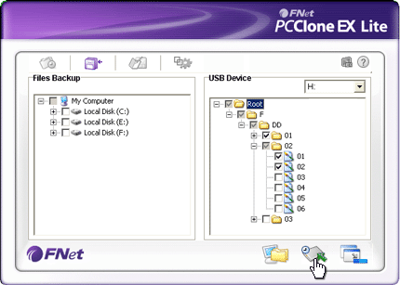 | - Cliquez sur le raccourci du programme “PCCloneEX” sur le poste de travail et déclenchez le programme.  - Cliquez sur l’option “File Backup” et définissez l’emplacement de sauvegarde/restauration.  - Dans la colonne USB device identifiez les fichiers/dossiers censés être restaurés.

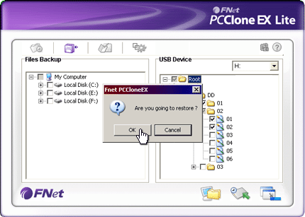 | - Cliquez sur le bouton “Restaurer” (Restore) afin de déclencher la procédure de restauration. S’affichera alors une boîte de dialogue vous demandant la validation de l’action. Cliquez sur le bouton “OK” pour continuer ou sur la touche “Cancel” pour annuler l‘action.  - Une fois l’action terminée, apparaîtra une boîte de dialogue supplémentaire. Cliquez sur le bouton “OK” pour terminer l‘action.

      - Suppression de fichier sauvegardé

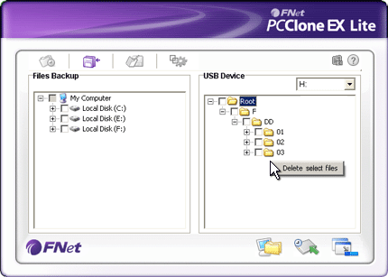 | - Cliquez sur l‘icône “PCCloneEX” sur l’écran afin de déclencher le programme.  - Cliquez sur la carte “Sauvegarde de fichier” (File Backup) pour visualiser les informations relatives à la sauvegarde.  - Pointez avec la souris la colonne de dispositif USB (USB Device), cliquez sur le bouton droit de la souris sur fichiers/dossiers dont vous n’allez plus vous servir et cliquez sur l’option “Supprimer les fichiers sélectionnés” (Delete select files) pour exécuter la suppression.

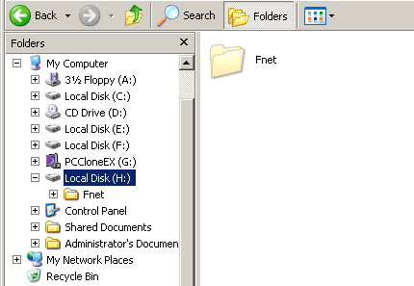 | - Fichiers/dossiers sauvegardés peuvent également être supprimés dans le gestionnaire de fichiers sous le système opérationnel Windows. Il suffit de cliquer sur le fichier avec la structure en arbre “Fnet”.

    - Lancement rapide

Le lancement rapide est conçu de manière à permettre à l’utilisateur de sauvegarder les fichiers/dossiers en faisant un seul clic ou par le raccourci clavier. Une fois la fonction de lancement rapide exécutée, le système sauvegarde les données sélectionnées. Dans un premier temps, veuillez vous référer au chapitre “Sauvegarde d’un fichier” où vous trouverez les informations afférantes à la sauvegarde de données sélectionnées, et “Réglage” avec la description de réglage de raccourcis clavier.

Assurez vous que le dispositif Data Safe II est branché sur l’ordinateur hôte et qu’il est allumé

      - Sauvegarde moyennant la fonction Lancement rapide (Quick Launch)

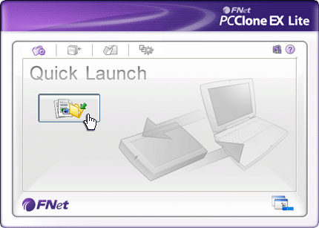 | - Cliquez sur le raccourci du programme “PCCloneEX” sur le poste de travail, déclenchez le programme.  - Cliquez sur la carte “Lancement rapide” (Quick Launch).  - Cliquez sur le bouton “Sauvegarde de fichier” (File Backup) ou sur le raccourci clavier afin d’exécuter la sauvegarde de fichiers/dossiers sélectionnés.

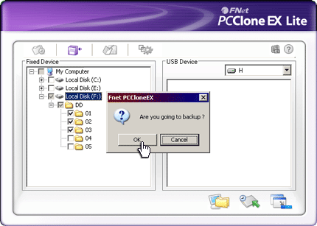 | - S’affichera alors une boîte de dialogue vous demandant la validation de l’action. Cliquez sur le bouton “OK” pour continuer ou sur la touche “Cancel” pour annuler l‘action.  - Une bôite supplémentaire de dialogue apparaîtra indiquant la fin de la procédure. Cliquez sur la touche “OK” afin de terminer l’action.
    - Sauvegarde de données d’un seul clic (One Touch Backup)
Cette fonction permet à l’utilisateur de sauvegarder les fichiers/dossiers sélectionnés d’un seul clic sur l’outil Data Safe II. Retenez bien que cette fonction n’est pas supportée sous les systèmes opérationnels Windows 98 ou Windows ME.

Assurez vous que le dispositif Data Safe II est branché sur l’ordinateur hôte et qu’il est allumé.

Avertissement:Avant d’appuyer sur le bouton “COPY” sur le dispositif Data Safe II vérifiez que l’icône du programme PCClone EX située sur la barre d’outil est active.

COPY | - Cliquez sur le raccourci du programme “PCCloneEX”, lancez le programme sur l‘écran.  - Ensuite, il suffit d’appuyer sur le bouton “COPY” sur le corps du dispositif.

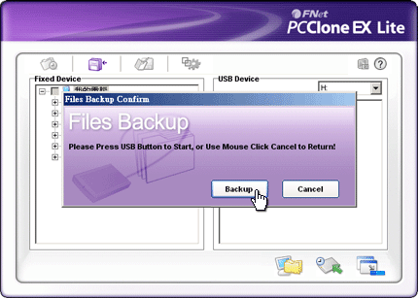 | - S’affichera alors une boîte de dialogue confirmant la sauvegarde de fichier. Cliquez sur le bouton “Démarrer” ou bien appuyez sur le bouton “COPY” sur le dispositif Data Safe II pour continuer. Si vous cliquez sur “Cancel” vous allez annuler l‘action.

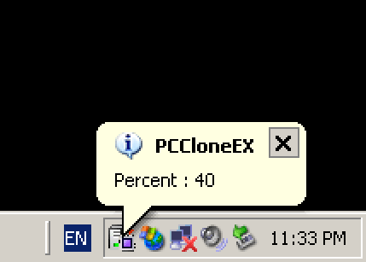 | - Au cours de la procédure de sauvegarde, l’icône du programme PCClone EX clignotera sur la barre d’outil. A chaque fois que la procédure avancera de 10%, une fenêtre apparaîtra.  - A la fin s’affichera sur l’icône du programme PCClone EX une fenêtre supplémentaire indiquant que la procédure de sauvegarde est arrivée à son terme.

    - File Manager

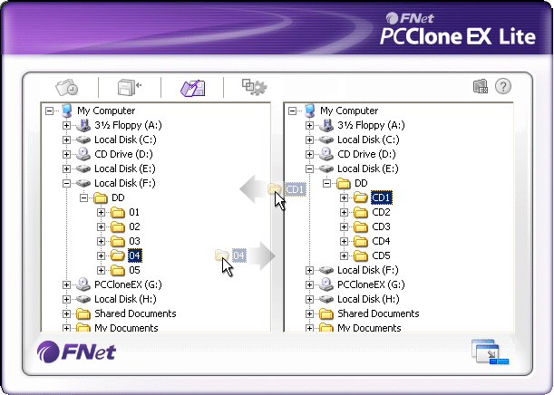 | Les fonctions du gestionnaire de fichiers du programme PCClone EX se rassemblent à celles sous le système Windows. L’utilisateur peut transférer les fichiers/dossiers de l’ordinateur à l’outil Data Safe II et vice versa. Cette fonction permet à l’utilisateur de gérer les fichiers/dossiers sans devoir avoir recours à l’instrument “Windows Exporer” ou au dossier “Cet ordinateur”.

    - Réglage

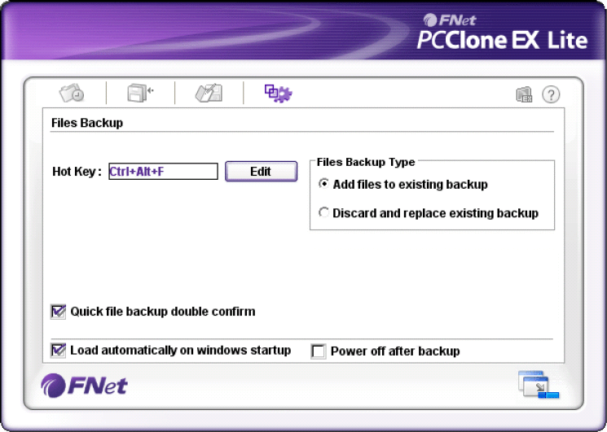

Raccourci clavier |  | Appuyez sur la touche “Ajuster” (Edit) pour faire apparaître une nouvelle boîte de dialogue vous demandant de saisir une nouvelle combinaison de raccourci clavier. Appuyez sur deux de trois touches suivantes (Shift, Ctrl ou Alt) conjointement avec n’importe quelle touche du clavier. Cette action conduira à la création du raccourci clavier. Cliquez sur “Yes” pour continuer, si vous appuyez sur le bouton “Cancel” vous annulez l’action.
Mode de sauvegarde d’un fichier |  | Il existe deux modes pour sauvegarder un fichier. La première fonction “Ajout du fichier dans l’unité de sauvegarde existante” (Add files to existing backup) permet de sauvegarder les autres fichiers/dossiers dans l’outil Data Safe II. Par contre la deuxième fonction “Annuler et remplacer l’unité de sauvegarde existante” (Discard and replace existing backup), copie tous les fichiers/dossiers à partir de l’ordinateur hôte dans le dispositif Data Safe II.
Validation de sauvegarde rapide de fichier |  | Cette option est allumée implicitement. Dans le cas de sauvegarde de fichiers/dossiers moyennant un raccourci clavier une boîte de dialogue vous demandant la validation apparaît. Vous pouvez éteindre cette option.
Lancer le programme au démarrage de Windows |  | Cette option permet le lancement automatique de l’application PCCloneEX après le démarrage de l’ordinateur. Vous pouvez annuler cette option.
Éteindre l’ordinateur après la sauvegarde |  | Cette fonction éteindra l’ordinateur une fois la sauvegarde terminée. Possibilité d’éteindre cette fonction.

    - Autres fonctions

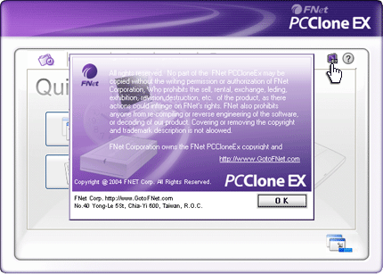 | Si vous désirez afficher d’autres informations sur le programme, cliquez sur l’icône ”O” (About).

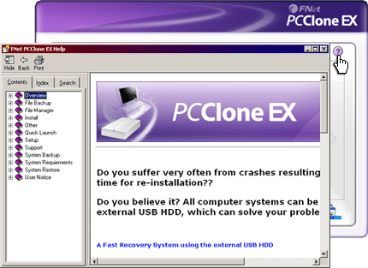 | Cliquez sur l’icône “Aide” (Help) dans le coin supérieur droit pour visualiser le Centre d’aide susceptible d’optimiser votre compréhension du programme PCClone EX.

- Annexe

  - Informations sur le produit

Caractéristiques du produit | Cadre de disque durData Safe II USB avec une touche pour la fonction de sauvegarde et de sécurité et avec la manipulation sensible des touches.
Interface | Interface USB2.0
Type de disque dur | Disque dur 2,5 Serial ATA
Capacité max. du disque | Jusqu‘à 200 GB
Alimentation | Directement par le port, possibilité également par l’adaptateur facultatif
Pilote | Pilote pour WINDOWS98

  - Support par les systèmes opérationnels

IBM PC compatible :
-Microsoft Windows 98SE / Me / 2000 / XP / Windows 2003 Server / Vista
Mac OS :
-Mac OS 9.x et 10.x ou supérieur (uniquement le format FAT32)
Linux :
-Linux 2.4 ou supérieur (uniquement le format FAT32)

  - Soutien technique et informations relatives à la garantie

Pour en savoir plus sur les informations relatives au soutien technique et à la garantie, veuillez consulter nos pages web www.prestigio.com

  - Responsabilité pour produits défectueux

Nous avos fait tout le nécessaire afin de rendre les informations et les procédés contenues dans ce mode d’emploi les plus précises et complètes.
En conséquence, notre responsabilité ne peut être engagée sur les éventuelles erreurs ou omissions. La société se réserve le droit de toutes modifications sans devoir pour autant en informer dans ce manuel d‘utilisation.

  - Marques commerciales

- IBM est une marque commerciale déposée de la société International Business Machines.
- iBook et iMac sont des marques commerciales de la société Apple Computer, Inc.
- Macintosh,k PowerBook, Power Macintosh sont des marques commerciales de la société Apple Computer, Inc.
- Microsoft, Windows, Windows 98, Windows ME, Windows 2000, Windows XP, Windows Vista et Windows 2003 sont des marques commerciales déposées de la société Microsoft et enregistrées soit aux États Unis et/ou dans les autres pays.

Autres produits ou dénominations qui ne sont pas sus-mentionnées peuvent être des marques commerciales enregistrées par les sociétés respectives.

